并行计算第五次作业
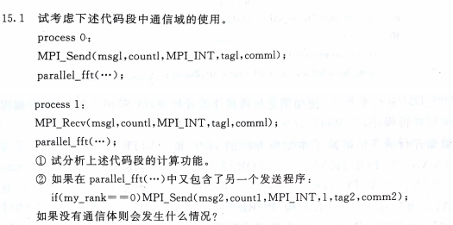
答：（1）上面这段代码的功能是：进程0向进程1发送了一个大小为count1，数据类型为MPI_INT，标签为tag1的数据。而进程1从进程1收到了一个大小为count1，数据类型为MPI_INT，标签为tag1的数据。
- 如果没有通信体则，那么因为进程0向进程1发送了两个大小都为count1，数据类型都为MPI_INT的数据，由于没有数据标签和通信域的区别，那么进程1就没有办法区分这两个数据，就无法确定它执行MPI_Recv后，收到的是哪个数据包。

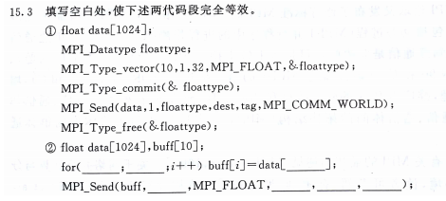
答：补充完整后的代码应该为：
float data[1024], buffer[10];
for(int i = 0;i<10;i++)
buff[i] = data[32*i];
MPI_Send(buff, 10,MPI_FLOAT, dest, tag, MPI_COMM_WORLD );

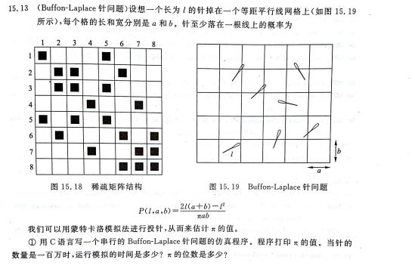
答：
以下是我的代码：
#include <stdio.h>
#include <stdlib.h>
#include <math.h>
#include <time.h>
int main()
{
double l = 4;
double a = 8;
double b = 10;
int n = 1000000;
int touch_line = 0;
double x, y, r;
double pi = acos(-1.0);
clock_t start_time = clock();
srand(time(NULL));
int i;
for(i = 0; i<n; i++){
x = a*rand()/(double)RAND_MAX;
y = b*rand()/(double)RAND_MAX;
r = pi*rand()/(double)RAND_MAX;
int flag = 0;
double sin_value = sin(r)*l/2;
double cos_value = cos(r)*l/2;
if((x+cos_value)>=a||(x+cos_value)<=0||(x-cos_value)>=a||(x-cos_value)<=0)
flag = 1;
if((y+sin_value)>=b||(y+sin_value)<=0||(y-sin_value)>=b||(y-sin_value)<=0)
flag = 1;
if(flag==1){
touch_line++;
}
}
double p = (double)touch_line/(double)n;
printf("p is %f\n", p);
if(p!=0){
double mypi = (2*l*(a+b)-l*l)/(p*a*b);
printf("my pi is %f\n", mypi);
}
clock_t end_time = clock();

printf("the process time is %f", (double)(end_time-start_time)/CLOCKS_PER_SEC);

return 0;
}

结果截图：
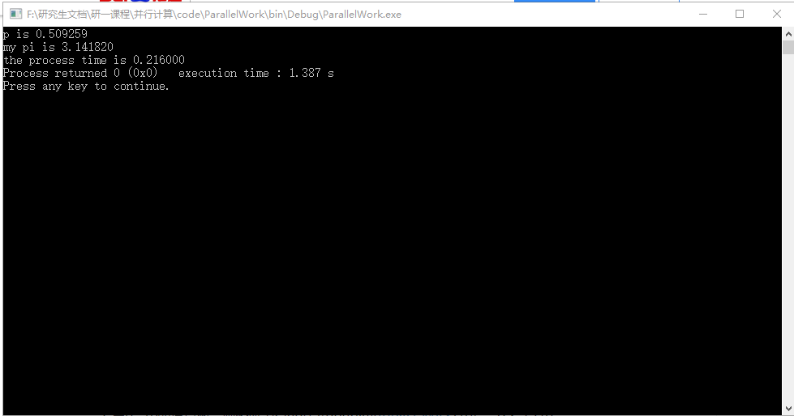

所以从结果图上可以知道，当针的数量是1百万的时候，输出的pi的值为3.141899，运行模拟时间是0.216秒，所以pi的准确小数位数为3位。

